2013年全国高考理科数学试题分类汇编8：直线与圆

一、选择题
1 ．（2013年上海市春季高考数学试卷(含答案)）直线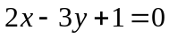的一个方向向量是 （ ）
A．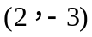 B．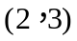 C．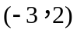 D．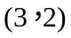
【答案】D
2 ．（2013年普通高等学校招生统一考试新课标Ⅱ卷数学（理）（纯WORD版含答案））已知点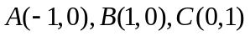,直线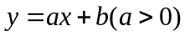将△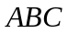分割为面积相等的两部分,则的取值范围是 （ ）
A． B．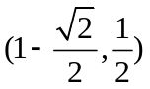 ( C) 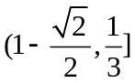 D．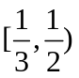
【答案】B
3 ．（2013年普通高等学校招生统一考试山东数学（理）试题（含答案））过点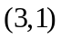作圆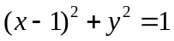的两条切线,切点分别为,,则直线的方程为 （ ）
A．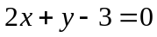 B．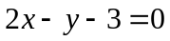 C．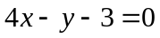 D．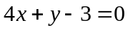
【答案】A

4 ．（2013年普通高等学校招生统一考试辽宁数学（理）试题（WORD版））已知点 （ ）
A．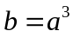 B．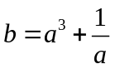
C．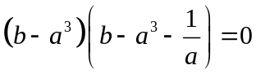 D．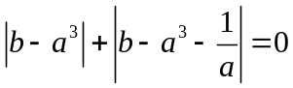
【答案】C

5 ．（2013年高考江西卷（理））如图,半径为1的半圆O与等边三角形ABC夹在两平行线,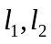之间//,与半圆相交于F,G两点,与三角形ABC两边相交于E,D两点,设弧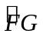的长为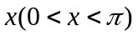,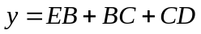,若从平行移动到,则函数的图像大致是
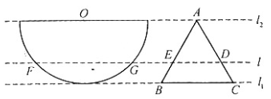
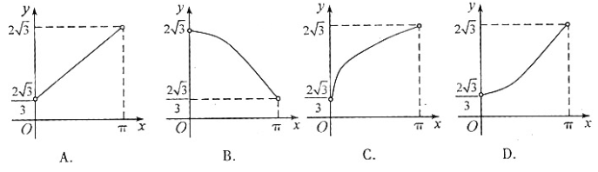
【答案】D
6 ．（2013年高考湖南卷（理））在等腰三角形中,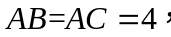点是边上异于的一点,光线从点出发,经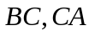发射后又回到原点(如图).若光线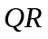经过的中心,则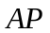等
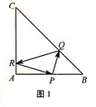 （ ）
A． B． C． D．
【答案】D
二、解答题
7 ．（2013年普通高等学校招生全国统一招生考试江苏卷（数学）（已校对纯WORD版含附加题））本小题满分14分.如图,在平面直角坐标系中,点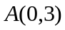,直线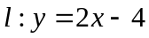,设圆的半径为,圆心在上.
(1)若圆心也在直线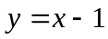上,过点作圆的切线,求切线的方程;
(2)若圆上存在点,使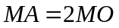,求圆心的横坐标的取值范围.
x
y
A
l
O
【答案】解:(1)由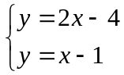得圆心C为(3,2),∵圆的半径为
∴圆的方程为: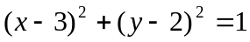
显然切线的斜率一定存在,设所求圆C的切线方程为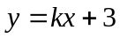,即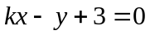
∴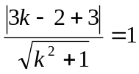∴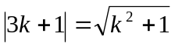∴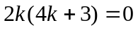∴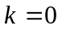或者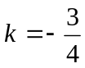
∴所求圆C的切线方程为: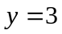或者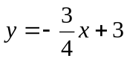即或者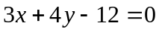
(2)解:∵圆的圆心在在直线上,所以,设圆心C为(a,2a-4)
则圆的方程为: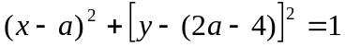
又∵∴设M为(x,y)则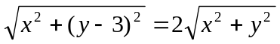整理得: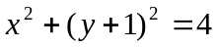设为圆D
∴点M应该既在圆C上又在圆D上 即:圆C和圆D有交点
∴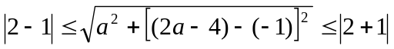
由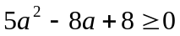得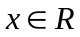
由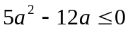得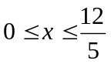
终上所述,的取值范围为: